第二轮习题集-元素与分析二

元素与分析

第 1 题
来源：《无机化学 例题与习题》
例20.1-完成配平化学反应方程式
2026-08-25 忠实重录：题干与解答逐字转录自原书 OCR。
完成并配平下列化学反应方程式。
- $Ti+H_{2}{SO}_{4}$ (浓)
- $Ti+{Cl}_{2}\overset{\text{高温}}{→}$​
- $TiO_{2}+MgO\overset{\text{熔融}}{→}$​
- $TiO_{2}+H_{2}SO_{4}$ (浓)
- $TiCl_{4}+Ti\overset{800°C}{→}$​
- $V+O_{2}\overset{\text{高温}}{→}$​
- $V+{Cl}_{2}\overset{\text{高温}}{→}$​
- $NH_{4}VO_{3}\overset{△}{=}$​
- $V_{2}O_{5}+NaOH(aq)=$​
- $VSO_{4}+KMnO_{4}+H_{2}O=$​

第 2 题
来源：普通化学原理（第4版）习题解析
15.24 分别写出与下列两个核化学反应有关的方程式：
- 实验室用的中子源是利用半衰期很长的镭放出的 $α$ 粒子轰击铍( $_{4}^{9}Be$ ) 获得的；
- ⅦB族的锝 $\left( ^{99}Tc\right)$ 是在1973年用氘核轰击钼 $\left( ^{98}Mo\right)$ 而发现的。

第 3 题
来源：2021年浙江省预赛试题第5题（单选）
题-浙江21-单选-05-三聚磷酸钠化学式
磷酸分子与磷酸分子的羟基之间可以脱去水，三个磷酸分子可以脱去两个水分子生成三聚磷酸；含磷洗衣粉中含有三聚磷酸的钠盐（正盐），该钠盐的化学式及 1 mol 此钠盐中 P—O 单键的物质的量分别是 -
A. Na₅P₃O₁₂，12 mol
B. Na₃H₂P₃O₁₀，9 mol -
C. Na₅P₃O₁₀，9 mol
D. Na₂H₃P₃O₁₀，12 mol

第 4 题
来源：《高中化学竞赛基本理论学习笔记》
2.下列数据均保留两位有效数字，修约结果错误的是 ( )
A.1.25→1.3
B.1.35→1.4
C.1.454→1.5
D.1.5456→1.6 E.1.7456→1.7
2.534 ×1000 3.算式 $\frac{2.034×0.5106×603.8}{0.3512×4000}$ 中每个数据的最后一位都有±1的绝对误差。哪个数据在计算结果中引入的相对误差最大？
A.2.034
B.0.5106
C.603.8
D.0.3512 E.4000 （）
X-T 4. 算式(30.582-7.43)+(1.6-0.54)+2.4963中，绝对误差最大的数据是（）
A. 30.582
B. 7.43
C. 1.6
D. 0.54 E. 2.4963

第 5 题
来源：《无机化学 例题与习题》
填空题（15.17-15.29）

第 6 题
来源：《无机化学 例题与习题》
第14章 碳族元素 — 填空题
14.11 给出下列物质的化学式。
- 锗石矿______；(2) 锡石矿______；(3) 方铅矿______；(4) 金刚石______；
- 小苏打______；(6) 石英______；(7) 水玻璃______；(8) 橄榄石______；
- 钝硅石______；(10) 密陀僧______；(11) 铅黄______；(12) 铅丹______。

第 7 题
来源：2022年浙江省预赛试题第5题（单选）
题-浙江22-单选-05-制备溴苯装置
已知：MnO₂ + 2 NaBr + 2 H₂SO₄ →Δ MnSO₄ + Na₂SO₄ + Br₂ + 2 H₂O，实验室利用如图所示的装置制备溴苯。下列说法正确的是
装置图（原卷第2页）：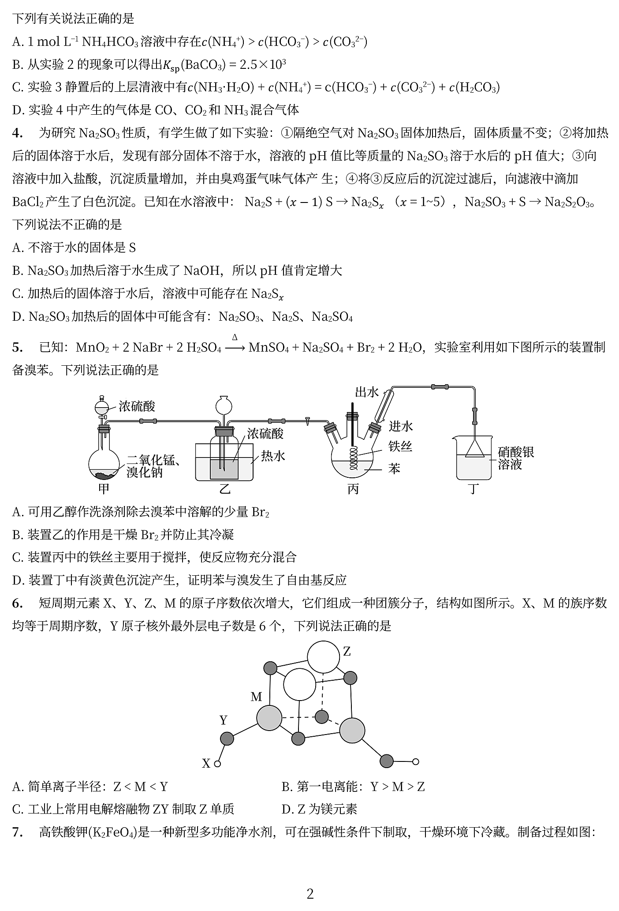
A. 可用乙醇作洗涤剂除去溴苯中溶解的少量 Br₂
B. 装置乙的作用是干燥 Br₂ 并防止其冷凝
C. 装置丙中的铁丝主要用于搅拌，使反应物充分混合
D. 装置丁中有淡黄色沉淀产生，证明苯与溴发生了自由基反应

第 8 题
来源：2022年浙江省预赛试题第7题（单选）
题-浙江22-单选-07-高铁酸钾制备流程
高铁酸钾(K₂FeO₄)是一种新型多功能净水剂，可在强碱性条件下制取，干燥环境下冷藏。制备过程如图：
制备流程图（原卷第3页）：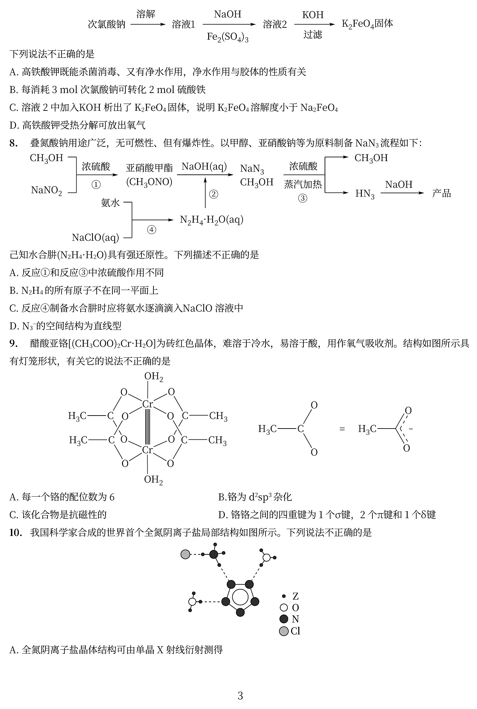
下列说法不正确的是 -
A. 高铁酸钾既能杀菌消毒、又有净水作用，净水作用与胶体的性质有关 -
B. 每消耗 3 mol 次氯酸钠可转化 2 mol 硫酸铁 -
C. 溶液2中加入 KOH 析出了 K₂FeO₄ 固体，说明 K₂FeO₄ 溶解度小于 Na₂FeO₄ -
D. 高铁酸钾受热分解可放出氧气

第 9 题
来源：质心直播课-L8中期复习
source_note: 自编补充题（原书《普通化学原理习题解析》第8章无对应题号，2026-08-25 审计标注）

8.23 两性物质pH最简公式适用条件
对于两性物质（如NaHCO₃、Na₂HPO₄等），pH计算的最简公式为 $[H^{+}]=\sqrt{K_{a1}⋅K_{a2}}$。
请说明该最简公式的适用条件。当不满足条件时应如何处理？

第 10 题
来源：质心直播课-L10综合复习
source_note: 自编补充题（原书《普通化学原理习题解析》第2章无对应题号，2026-08-25 审计标注）

2.23 质量相同气体分压比较
质量相同的下列气体，分压最小的是：
A. $H_{2}$
B. $N_{2}$
C. $O_{2}$
D. $CO_{2}$

第 11 题
来源：分析化学经典计算题
题-误差-01：误差传递计算
用重量法测定BaSO₄中Ba的含量。称取试样m=0.5000g（±0.0002g），得到BaSO₄沉淀质量w=0.5200g（±0.0003g）。已知M(Ba)=137.33，M(BaSO₄)=233.40。计算Ba的质量分数及其相对标准偏差。

第 12 题
来源：第35届初赛
砷化镓是一种重要的半导体材料，可利用气相外延法制备。常用工艺中，采用 Ga 和 ${AsCl}_{3}$ 在 $H_{2}$ 中制备。写出该反应的化学方程式。
二氯二甲基硅烷水解，得到线性聚合物。写出该反应的化学方程式。
研究发现，在酸性溶液中，${Fe}^{3+}$ 离子在溶解多种硫化物矿的过程中起着重要作用。以下给出两个例子：
1-3-1 ${Fe}^{3+}$ 将辉银矿（$Ag_{2}S$）中的硫氧化成硫磺并使银离子转入溶液。
1-3-2 ${Fe}^{3+}$ 将磁黄铁矿（用 $Fe_{7}S_{8}$ 表示）中的硫直接氧化成硫酸根离子。
「发蓝」是钢铁表面处理的一种方法：将洁净的铁件浸入一定浓度的 $NaOH$ 和 $NaNO_{2}$ 溶液中（必要时加入其他辅助物质），加热到适当温度并保持一定时间，在铁件的表面形成均匀稳定且防锈的氧化膜 $Fe_{3}O_{4}$，显现棕黑或蓝黑色光泽，处理过程有无色刺激性气体放出。
写出该反应的化学方程式。

第 13 题
来源：无机化学例题与习题（徐佳宁等）第1章
例1.2 例12300K和Pa时某气筒
300 K 和 $3.00×{10}^{6}$ Pa 时, 某气筒内封有 10 mol 氧气, 试求该气筒的容积。将此气筒加热到 373 K, 然后开启阀门放出氧气, 在保持温度不变的情况下压强降低到 $1.00×{10}^{5}$ Pa, 试求放出氧气的质量。

第 14 题
来源：第36届决赛
第 6 题 金属M及其变化 (9 分)
6-1 ⾦属M的硝酸盐与1,3,5-均苯三甲酸（简写为 $H_{3}BTC$ ，分⼦量为210.14）按特定⽐例在⼄⼆醇和⽔的混合体系中于 $180 ^{θ}C$ 下反应 12 ⼩时，得到⼀种具有“孔笼—孔道”结构的⾦属有机⻣架材料 Y，密度 $\dot{ }ρ_{ }=0.96g$ ${cm}^{−3}.$ 。单晶 X 射线衍射分析表明，Y 属于⽴⽅晶系，其三维⻣架结构主体由 M 和 $(BTC)^{3}$ −组成，呈电中性，结构中带有⽔分⼦。元素分析表明，Y中含M，C，O和H四种元素，且M与C的原⼦⽐为1:6。热重-质谱联合分析结果显⽰，样品在 $100∼200 ^{θ}C$ 区间失重8.21%，对应于化学式中3个⽔分⼦的脱除，⽽主体⻣架结构依然保持；继续加热到 $350 ^{θ}C$ 失重63.7%，之后⽆明显失重，残渣为⾦属氧化物 ${MO}_{∘}$ 。通过计算确认M是何种⾦属，写出Y的化学式。
6-2 将⾦属M加⼊到⾜量的浓硫酸中，微热⽚刻即有⿊⾊物质A⽣成，之后A逐渐转变为灰⽩⾊物质B。该灰⽩⾊物质⽤过量氨⽔充分处理，过滤后，向滤液中通⼊ $SO_{2}$ ⾄微酸性，⽣成⽩⾊沉淀C（反应1）。元素分析结果，N 含量 8.65 %，S 含量 19.6%，H 含量 2.49 %。测试分析发现，C 的结构中负离⼦呈三⻆锥形，磁性测量显⽰抗磁性。C与⾜量 $H_{2}SO_{4}$ 混合并加热，可⽣成超细粉末态M（反应2）。
6-2-1 写出A，B，C的化学式。
6-2-2 写出反应1和反应2的⽅程式。

第 15 题
来源：教学改编（元素推断综合训练讲义 §信号）
题-元推-01：颜色/溶解信号推断
某白色固体 A 溶于水得无色溶液 B。向 B 中加 NaOH 生成白色沉淀 C，继续加过量 NaOH，沉淀溶解得无色溶液 D。另取 B 加氨水，先产生白色沉淀、加过量氨水又溶解。推断 A、C 的可能组成，并写出相关反应。

第 16 题
来源：化学竞赛初赛讲义
初赛讲义 第1讲 反应方程式 习题1.39
题目： 【习题 1.39】一定条件下，叠氮化钡于无水溶剂中热分解可以得到一种含氮 11.98% 的化合物。后者与水反应生成 $Ba(OH)_{2}$ 、 ${NH}_{3}$ 和 $N_{2}$ 。写出第二步反应的方程式。
来源：化学竞赛初赛讲义 第1讲 §1.5 习题

第 17 题
来源：无机化学Weller Ch19 练习题19.1
过渡金属最高氧化态
写出第一横排过渡金属已观察到的最高族氧化态，给出这些金属离子族氧化态氧合物种的一个实例。写出第二横排和第三横排过渡金属已观察到的最高族氧化态，比较同族最高氧化态自上而下的稳定性。

第 18 题
来源：化学竞赛初赛讲义
$NaBH_{4}$ 可在高压 $H_{2}$ 气氛中用 Na 还原硼砂和 $SiO_{2}$ 的混合物得到。而 $BH_{3}NH_{3}$ 可用 $NaBH_{4}$ 与硫酸铵在干燥的 THF 中低温下反应得到。试写出两个反应的方程式。

第 19 题
来源：教学改编（碱金属碱土金属与稀有气体讲义 §二）
题-元s-01：第 2 族碳酸盐热稳定性递变
已知 MgCO₃ 约 350°C 分解、CaCO₃ 约 900°C、BaCO₃ 约 1360°C。解释第 2 族碳酸盐热稳定性递增的原因，并预测 SrCO₃ 的分解温度大致范围。

第 20 题
来源：《无机化学 例题与习题》
例12.2-化学反应方程式表示制备过程
2026-08-25 忠实重录：题干与解答逐字转录自原书 OCR。
用化学反应方程式表示下列制备过程。
- 以重晶石为原料制备 $BaCl_{2}$ , $BaCO_{3}$ , BaO;
- 以食盐为原料制备过氧化钠；
- 以食盐、氨水和二氧化碳为原料制备纯碱；
- 以 $LiOH$ 和 ${KO}_{2}$ 为原料分别制备 ${Li}_{2}O_{2}$ 和 $K_{2}O_{2}$ 。

汇编统计：共 20 题。 无待复核项。

